(高一数学)数列通项公式的求法
下面就几种常见的数列的通项公式的求法作简单的介绍，供大家参考。
- 观察法
例1：根据数列的前4项，写出它的一个通项公式：
（1）9，99，999，9999，…
（2）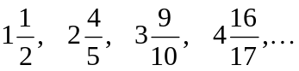
（3）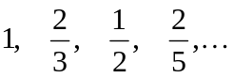
（4）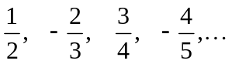
解：（1）变形为：10¹－1，10²―1，10³―1，10⁴―1，……
∴通项公式为：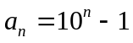
（2）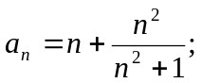 （3）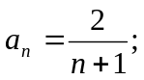 （4）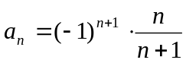.
点评：观察各项的特点，关键是找出各项与项数n的关系。
二、公式法
例2： 已知数列{a_{n}}是公差为d的等差数列，数列{b_{n}}是公比为q的(q∈R且q≠1)的等比数列，若函数f (x) = (x－1)²，且a₁ = f (d－1)，a₃ = f (d+1)，b₁ = f (q+1)，b₃ = f (q－1)，
(1)求数列{ a _{n} }和{ b _{n} }的通项公式；
解：(1)∵a ₁=f (d－1) = (d－2)²，a ₃ = f (d+1)= d ²，
∴a₃－a₁=d²－(d－2)²=2d，
∴d=2，∴a_{n}=a₁+(n－1)d = 2(n－1)；又b₁= f (q+1)= q²，b₃ =f (q－1)=(q－2)²，
∴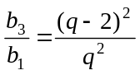=q²，由q∈R，且q≠1，得q=－2，
∴b_{n}=b·q^{n－1}=4·(－2)^{n－1}
点评：当已知数列为等差或等比数列时，可直接利用等差或等比数列的通项公式，只需求得首项及公差公比。

三、 叠加法
例3：已知数列6，9，14，21，30，…求此数列的一个通项。
解 易知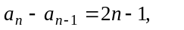
∵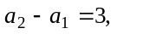
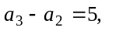
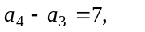
……
各式相加得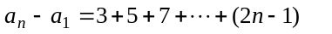∴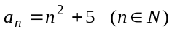
点评：一般地，对于型如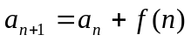类的通项公式，只要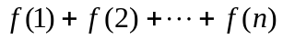能进行求和，则宜采用此方法求解。

四、叠乘法
例4：在数列｛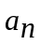｝中， =1, (n+1)·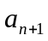=n·，求的表达式。
解：由(n+1)·=n·得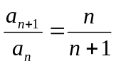，
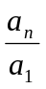=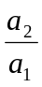·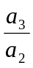·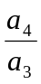…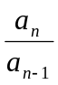=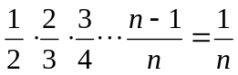 所以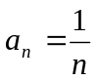
点评：一般地，对于型如=(n)·类的通项公式，当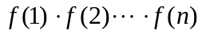的值可以求得时，宜采用此方法。

五、S_{n}法

利用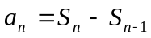 (≥2)
例5：已知下列两数列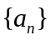的前n项和s_{n}的公式，求的通项公式。
（1）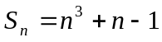。 （2）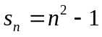
解： （1）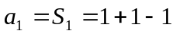
=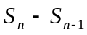=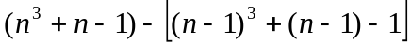=3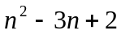
此时，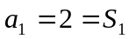。∴=3为所求数列的通项公式。
（2）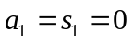，当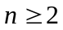时
由于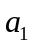不适合于此等式 。 ∴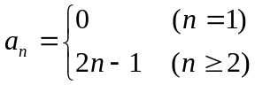
点评：要先分n=1和两种情况分别进行运算，然后验证能否统一。
六、待定系数法：
例6：设数列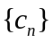的各项是一个等差数列与一个等比数列对应项的和，若c₁=2，c₂=4，c₃=7，c₄=12，求通项公式c_{n}
解：设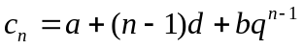
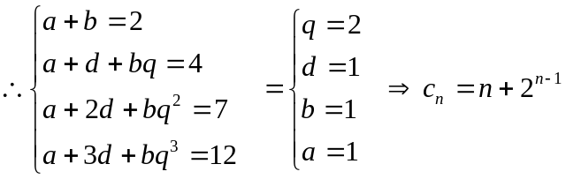
点评：用待定系数法解题时，常先假定通项公式或前n项和公式为某一多项式，一般地，若数列为等差数列：则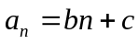，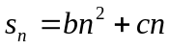（b、ｃ为常数），若数列为等比数列，则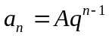，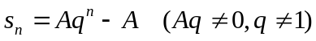。
七、辅助数列法
例7：已知数的递推关系为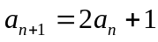，且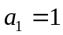求通项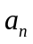。
解：∵ ∴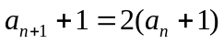
令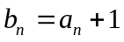
则辅助数列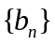是公比为2的等比数列
∴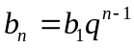即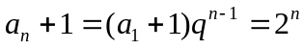 ∴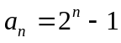
例8： 已知数列｛｝中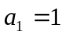且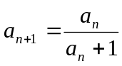（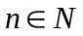），，求数列的通项公式。
解：∵
∴ 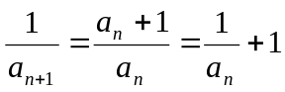， 设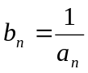，则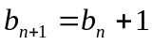
故｛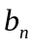｝是以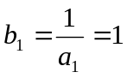为首项，1为公差的等差数列
∴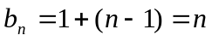 ∴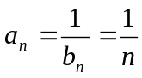
点评：这种方法类似于换元法, 主要用于已知递推关系式求通项公式。

八、归纳、猜想
例9：在数列｛｝中，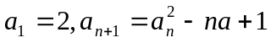，则的表达式为 。
分析：因为，所以得：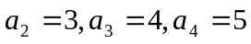，
猜想：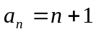。
点评：对难以用上各法求通项的数列，常先由递推公式算出前几项，找到规律，归纳、猜想出通项公式。

